Антимонопольный комитет дал зеленый свет
Читать далее
Официально: Компания B&R стала глобальным центром автоматизации ABB.
Компания B&R стала глобальным центром автоматизации ABB. Сделка по покупке B&R компанией ABB получила одобрение антимонопольного комитета и вступила в силу 6 июля 2017года. Компания B&R будет продолжать работу в качестве независимой бизнес единицы в подразделении промышленной автоматизации (Machine & Factory Automation) концерна ABB. Глава подразделения Петер Тервиш и управляющий директор B&R Ханс Виммер анонсировали информацию о целом ряде инвестиций в расширение деятельности НИОКР и увеличение производственных мощностей.
Клиенты прежде всего
„Мы выстраивали, и будем выстраивать близкие контакты с нашими клиентами“, - говорит господин Виммер после завершения официальной процедуры покупки. „Вместе с нашими клиентами, мы и дальше будем разрабатывать инновационные решения, а также все наши клиенты продолжат работать с прежними контактами, все останется по-старому.“
Основное внимание B&R, как и прежде, будет сосредоточено на конечных пользователях и OEM-производителях. Благодаря расширению ABB за счет ассортимента продукции B&R и представительств обеих компаний по всему миру, клиенты получат существенные выгоды от объединения компаний. Помимо этого, компания B&R продолжит развивать свою деятельность в сфере промышленного IoT и пополнит своё портфолио ведущими отраслевыми решениями от ABB.
Усиление инвестиционной активности и повышение производственных мощностей
„Инновации и клиентоориентированность объединяет ABB и B&R и задают главный вектор нашего совместного развития “, - продолжает Тервиш. С целью поддержания растущего спроса на новейшие решения B&R, концерн ABB инвестирует в штаб-квартиру B&R в Эггельсберге средства в центр НИОКР, а также в увеличение производственных мощностей в Эггельсберге и в Гилгенберге. Кроме этого, в конструкторском бюро B&R в Зальцбурге будет открыто 50 новых рабочих мест в области разработки приводных, контроллерных и коммуникационных технологий, а также технологий IIoT.

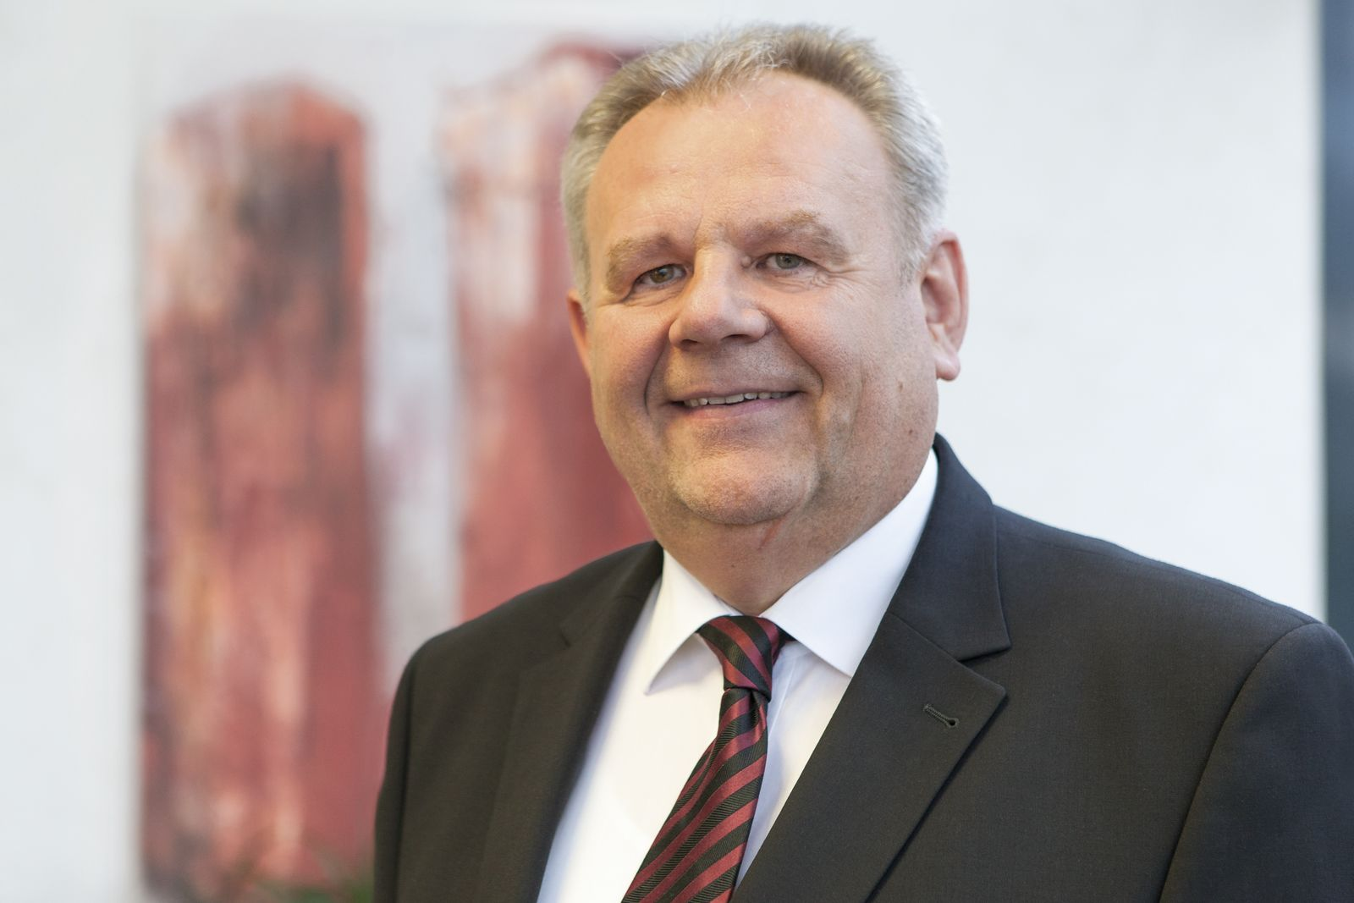
Глава подразделения Петер Тервиш и управляющий директор B&R Ханс Виммер анонсировали информацию о целом ряде инвестиций в расширение деятельности НИОКР и увеличение производственных мощностей.

О компании B&R
Компания B&R специализируется на инновационных решениях в сфере промышленной автоматизации, а также имеет представительства по всему миру со штаб-квартирой в Австрии. Продукция B&R сочетает в себе уникальные инженерные разработки и передовые технологии, и по праву завоевала международное признание и любовь клиентов. В портфолио B&R всегда найдется комплексное решение практически для любой задачи современной промышленности: автоматизация отдельных машин или целых заводов, продвинутое управление движением, визуализация, встроенные технологии безопасности и многое другое. Технологии промышленной полевой шины POWERLINK и openSAFETY, так же, как и мощная среда разработки Automation Studio являются основой постоянного совершенствования техники автоматизации и успеха компании на рынке. Дух инноваций позволяет компании B&R быть на острие прогресса, превосходя самые смелые ожидания своих клиентов.
Более подробную информацию Вы сможете найти на www.br-automation.com.

